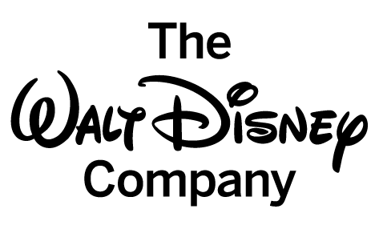
DISNEY APRESENTA UMA NOVA CURTA-METRAGEM NATALÍCIA COMOVENTE, ASSINADA PELO REALIZADOR PREMIADO TAIKA WAITITI
“Disney Uma Curta de Natal: Melhor Natal de Sempre” capta o poder da imaginação e da amizade durante esta época mágica.
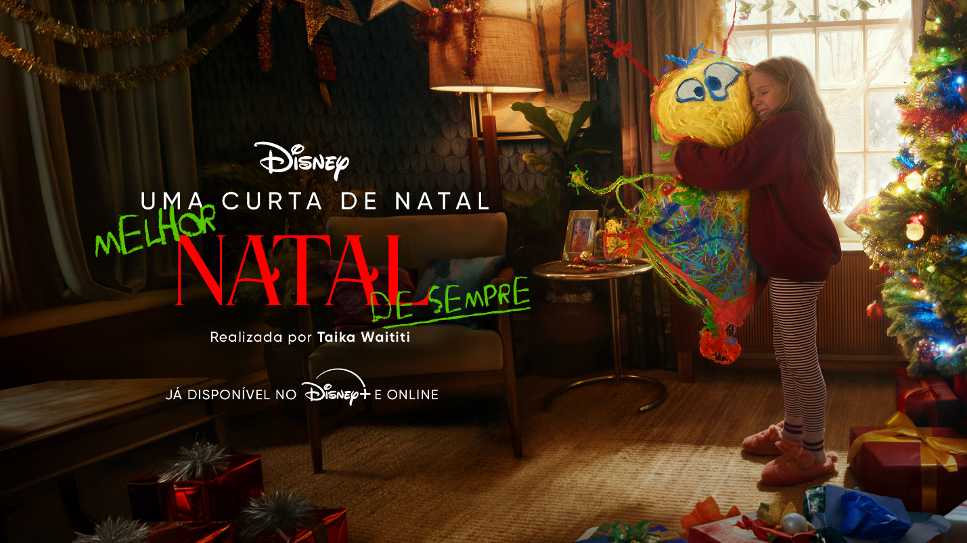
Link: https://youtu.be/ZFDSIK0PVHs?si=majoUQtbty6PM9ed

Lisboa, 11 de novembro de 2025 – Com data de estreia marcada para hoje no Disney+ e online, a Disney convida o público a descobrir uma nova história original comovente, “Disney Uma Curta de Natal: Melhor Natal de Sempre”, realizada por Taika Waititi, premiado pela Academia.
No centro da história está uma menina e o seu desenho, que ganha vida no Dia de Natal depois de o Pai Natal o confundir com um desejo. A curta-metragem segue a encantadora história da amizade entre a menina e o produto animado da sua imaginação durante esta época mágica, ao estilo da Disney, terminando com um convite ao público: “Torna o Natal de alguém mágico”.
Esta curta-metragem vem no seguimento de A Disney Holiday Short: The Boy & The Octopus, nomeada para Emmy® no ano passado, e também realizada por Taika Waititi, cujos créditos na Disney incluem Thor: Ragnarok (2017) e Thor: Amor e Trovão (2022), da Marvel Studios, e Jojo Rabbit (2019), da Searchlight Pictures, pelo qual ganhou um Óscar® de Melhor Argumento Adaptado.
"O que torna esta história tão característica da Disney é o facto de se passar no imaginário de uma criança. É uma criança e a sua nova melhor amiga, a navegar juntas pela complexidade do mundo, apenas munidas do poder da amizade e da imaginação," afirmou Taika Waititi.
O conceituado animador dos Walt Disney Animation Studios, Eric Goldberg, criador de personagens Disney icónicas como o Génio de Aladino (1992), atuou como consultor na animação da curta-metragem em colaboração com a Untold Studios, a produtora Hungryman e a agência criativa Adam&eveDDB.
"As histórias da Disney sempre foram fonte de união, encanto e alegria, especialmente durante a quadra festiva," afirmou Joanna Balikian, Vice-Presidente Sénior de Gestão de Marca da Disney. "Com “Disney Uma Curta de Natal: Melhor Natal de Sempre”, procurámos captar esse espírito intemporal de amizade, família e imaginação que une gerações e torna o Natal mágico."

Das histórias sazonais à época da generosidade por excelência, a Disney inspira fãs e público a “Fazer a Magia do Natal de Alguém” este ano. Durante gerações, a Disney tem feito parte da vida das famílias durante o Natal, criando memórias preciosas que duram para sempre. Fãs de todo o mundo podem celebrar a época natalícia com a Disney nos parques temáticos, nas lojas Disney, na premiada frota de cruzeiros e assistindo a clássicos intemporais no Disney+, como Sozinho em Casa (1990), além de novas estreias, incluindo o próximo Um Natal Muito Jonas Brothers, com o icónico trio Kevin, Joe e Nick Jonas, disponível em streaming a 14 de novembro.

Sobre a The Walt Disney Company:
A The Walt Disney Company, juntamente com as suas subsidiárias e filiais, é uma empresa internacional líder no setor do entretenimento e dos meios de comunicação social, que inclui três segmentos de negócio: Entretenimento, Desporto e Experiências.

# # #

Para mais informações contacte:
Margarida Troni
PR Supervisor
margarida.x.troni@disney.com
ou
Susana Lourenço
PR Supervisor
Susana.Lourenco@disney.com

